Встречай Новый год трезво!

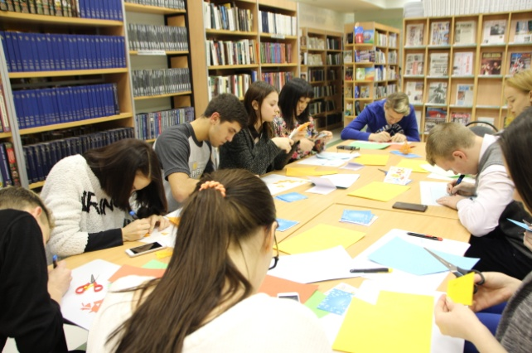18 декабря Благотворительный фонд «Югорск без наркотиков» организовал мастер-класс по изготовлению новогодних открыток. В мастер-классе принял участие отряд "Юный друг полиции", созданный на базе 11 «Б» класса МБОУ «Лицей им. Г.Ф. Атякшева», под руководством классного руководителя А.Ю. Балчуговой. Открытки разработаны Андреем Чагодайкиным активистом Благотворительного фонда «Югорск без наркотиков». Открытки с призывами «Трезвое застолье – русская традиция» и «Встречай Новый год трезво!» будут подарены участникам дорожного движения во время проведения акции «Трезвый Пост». Организатором акции выступает Благотворительный фонд совместно с ГИБДД. Акция состоится 24 декабря 2015 года с 11.00 до 12.00.

